GRÖMO ALUSTAR Design-Wassersammler

GRÖMO

Eigenschaften

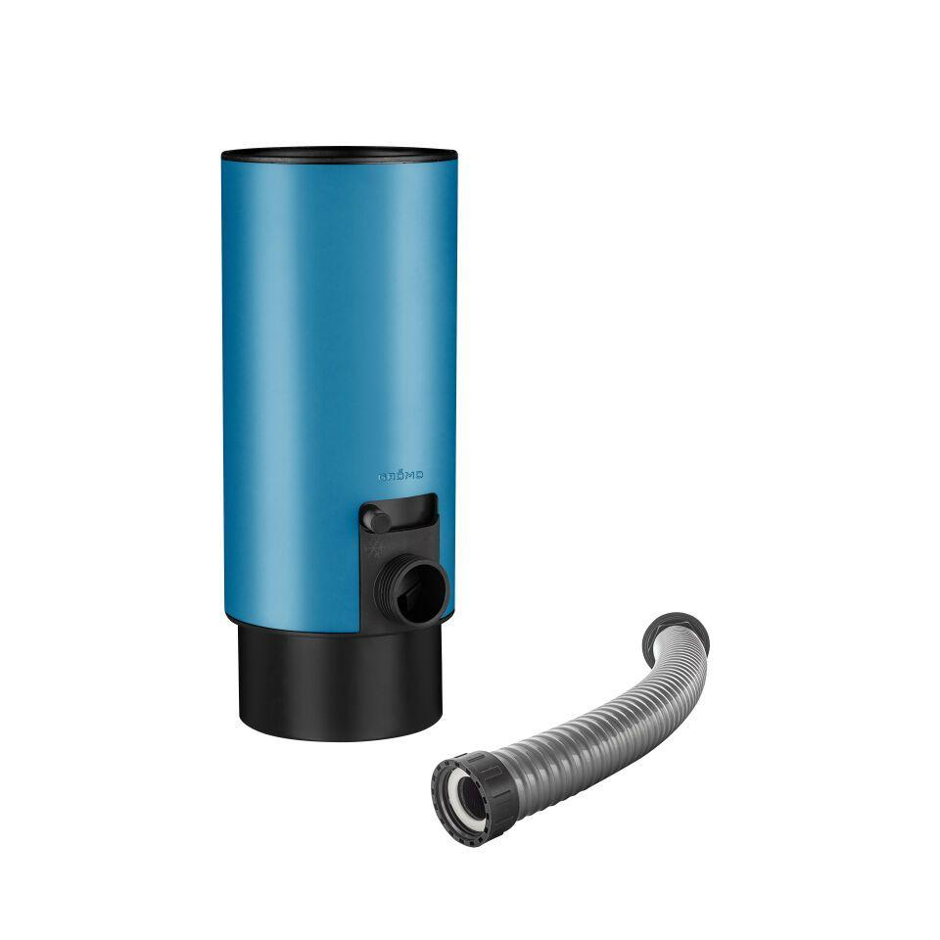

Farbton

anthrazit, dunkelbraun, hellgrau, nach RAL-Farbkarte, schwarz

Oberfläche

beschichtet

Werkstoff

Aluminium

Höhe (mm)

266,00

Durchmesser (mm)

81,00 - 101,00

Nennweite DN

80, 100

Hinweis

Inkl. Schlauchset, bestehend aus 1"-Schlauch der Länge 33 cm und Fassanschluss

Farbtonbezeichnung Hersteller

Anthrazit, Hellgrau, Testa di Moro, Tiefschwarz